INDICAÇÃO Nº _____ /2021

Exmo. Sr. Presidente:
Ementa: Instalação de rede de proteção na Quadra localizada entre as Ruas: Antonio Cremasco, Ettore Bertoli e João Previtale.

INDICO a Exma. Sra. Prefeita Municipal, que determine ao departamento competente, a instalação de redes de proteção em todo o entorno da quadra localizada entre as Ruas: Antonio Cremasco, Ettore Bertoli e João Previtale no bairro Santa Gertrudes.

A indicação se faz necessária, devido ao grande risco de acidentes que podem ocorrer caso a bola usada em jogos que ocorrem nesta quadra seja chutada para fora.
A quadra tem apenas uma pequena grade de proteção que circula toda ela, ocorre que esta grade não impede que a bola de futebol saia e provoque acidentes, como já ocorreu com um motociclista que caiu na rua após a bola bater em seu pneu, fazendo com que ele caísse na via e assim causou um grave acidente que o deixou sem andar por mais de três meses.
Sem a tela de proteção é inevitável que a bola saia da quadra e cause não só acidentes com motociclistas, como também com pedestres e veículos, já que o fluxo de veículos e pessoas é grande nessa região.
A instalação da tela de proteção é de extrema importância para evitar um acidente que pode ser fatal, caso a bola que saia da quadra atinja um idoso, uma criança, moto ou quebre o vidro de um veículo.
Anexo, imagens:

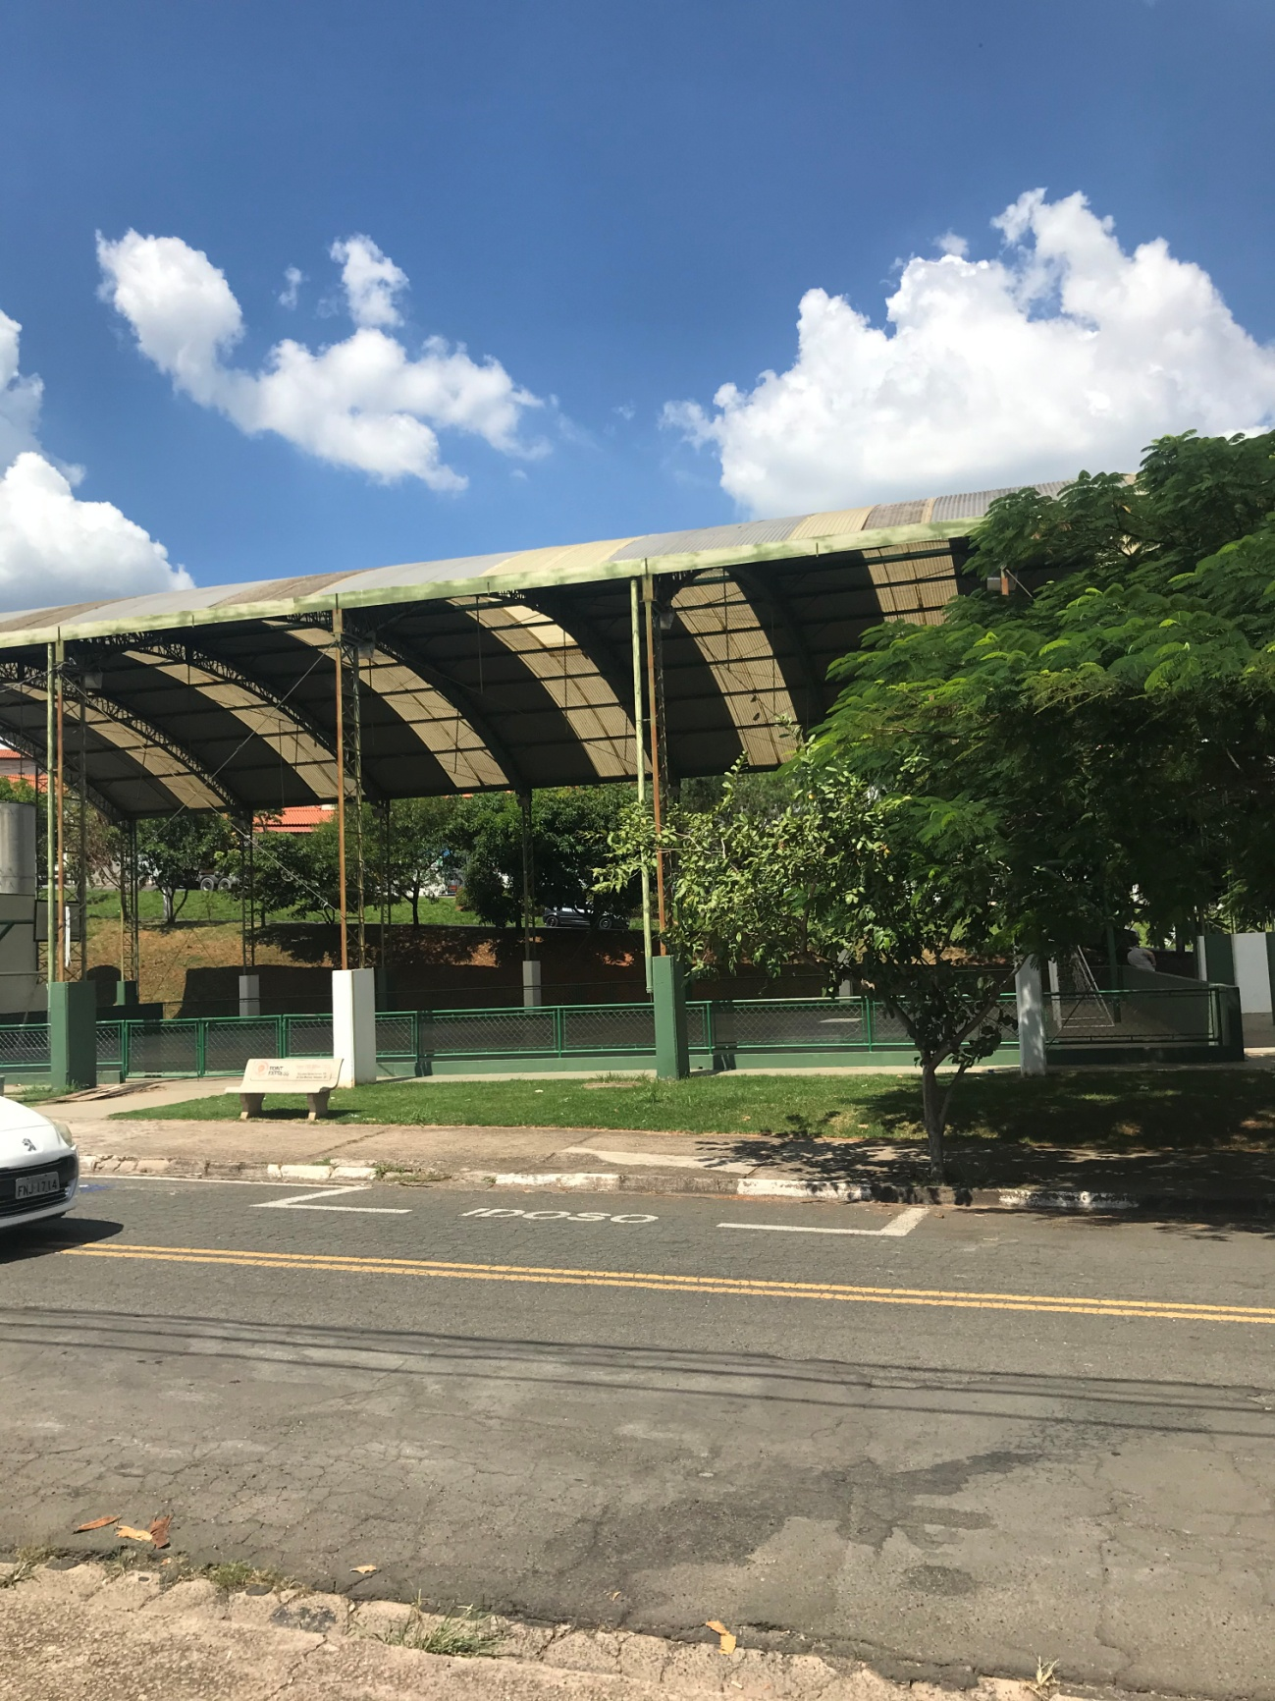

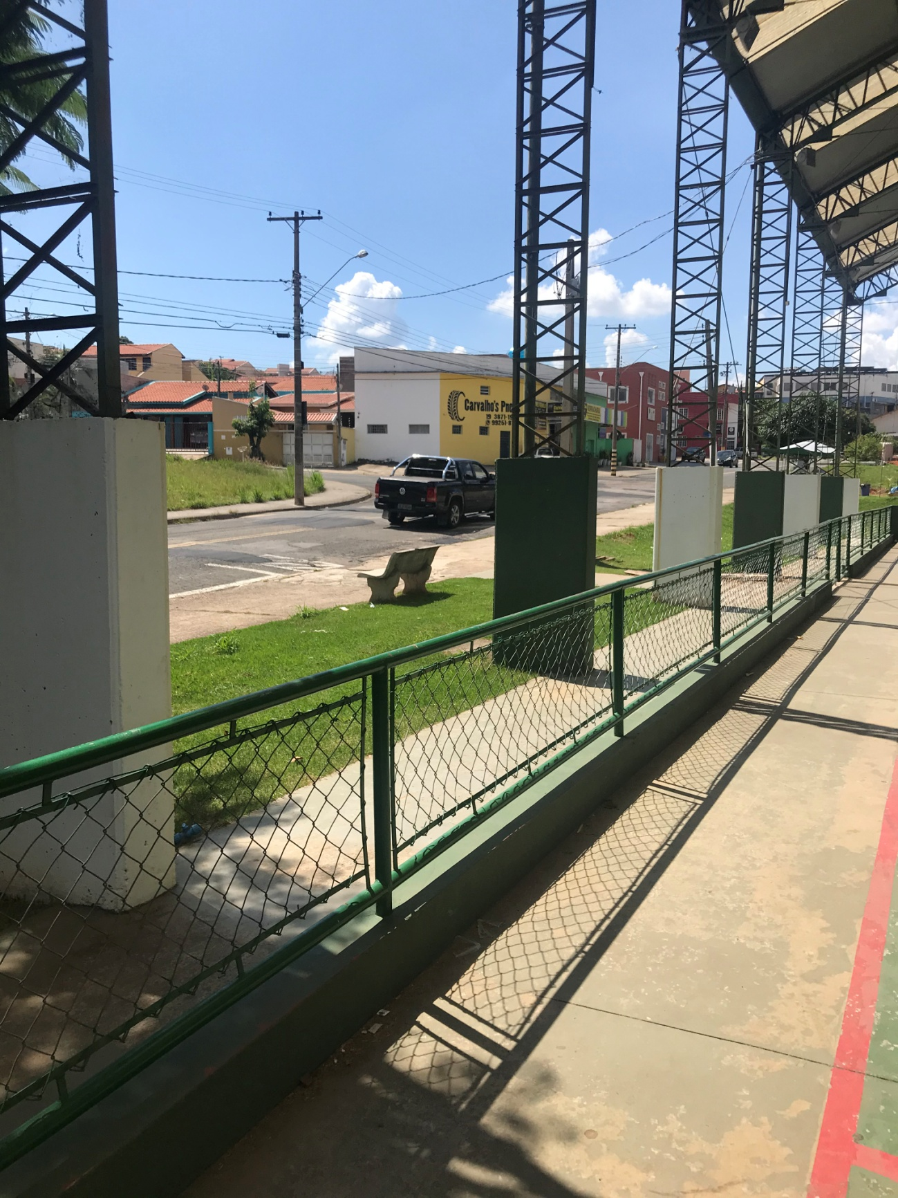

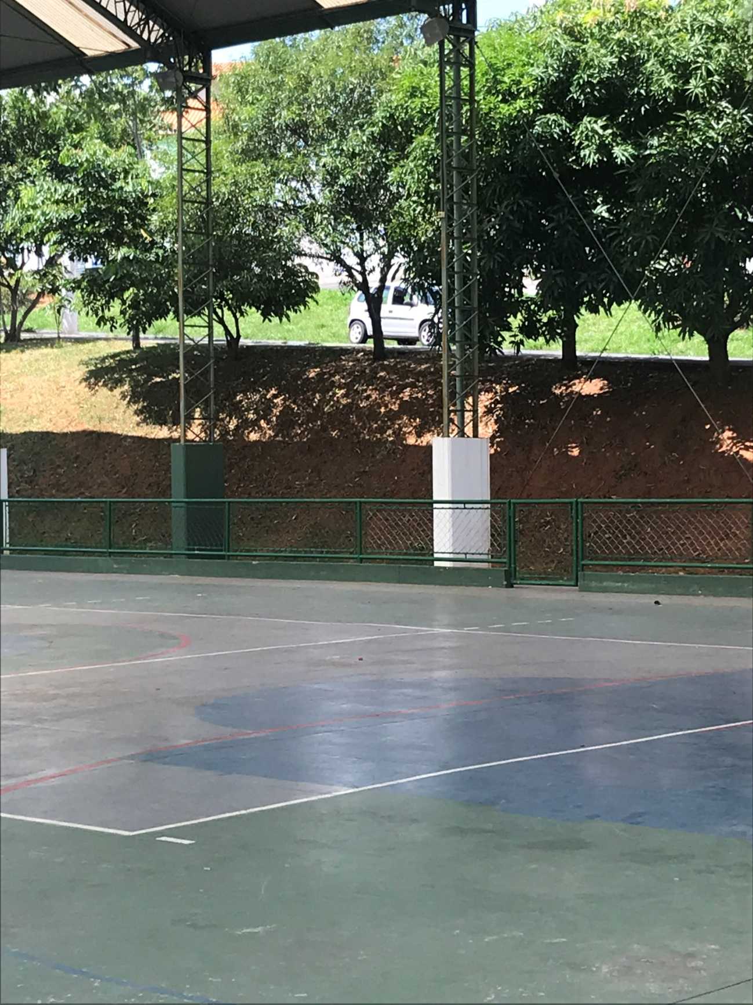

Valinhos 29 de março de 2021.

FÁBIO DAMASCENO
Vereador

